《实操题》
1、
- 作业标题： 拓展运算符
- 问题描述： 请按照如下图所示要求进行分析代码
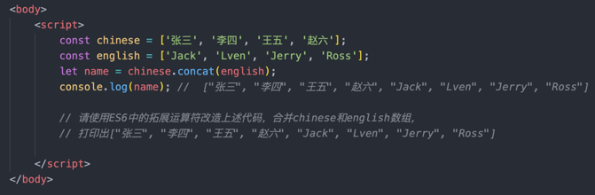
- 参考答案：详见 拓展运算符.html

